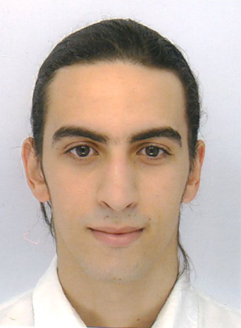**FORMATION**

**2015 – 2017 CYCLE INGENIEUR (2ième année en cours)**

**2012 – 2014 ANNEE PREPARATOIRE INTEGREE D’INGENIEUR**

Ecole Supérieure d'Ingénieur Léonard de Vinci (ESILV),

Pôle Universitaire Léonard de Vinci, PARIS LA DEFENSE

**2012** **BACCALAUREAT SCIENCES ET TECHNOLOGIES INDUSTRIELLES**

Lycée Jean Jaurès, Argenteuil.

**Eliès**

**HILALI**

18 rue du Berry

95100 Argenteuil

Tel Mobile :

06 46 74 94 59

E-mail :

[elies.hilali@devinci.fr](mailto:elies.hilali@devinci.fr)

*Permis de conduire en cours d’obtention*

**EXPERIENCES PROFESSIONNELLES**

**2015 (**16 semaines) **Société DARTY : Magasin de la Madeleine,**

**MAGASINIER**

Place de la Madeleine, Parking tronchet, 75008 Paris

**2014** (8 semaines) **Société ELTA : Revue des tabacs,**

**Assistant INFORMATEUR et REDACTEUR**

16 rue Saint-Fiacre, 75002 Paris.

**2014** (6 semaines) **Société SILCA :** **Groupe Crédit Agricole,**

**2013 (**5 semaines**) Service des BADGE et LOGISTIQUE**

67 avenue de Fontainebleau 94270 Le Kremlin Bicêtre.

**2009** (2 semaines) **Académie de Versailles : École Élémentaire Les Coteaux,  ASSISTANT et SURVEILLANT**

13 rue des Coteaux 95100 Argenteuil.

**COMPETENCES**

**Informatique** :

* **Logiciels** : Visual Studio, MySQL, Word, Excel, PowerPoint
* **Langages** : JavaScript, Visual C++, C# et SQL
* **Programmation**: Pratique du SQL et C# sur un projet internet.
* **Electronique**: Solides notions en électroniques et physique appliquée

**Langues**:

* Anglais scolaire

**SPORT / LOISIRS**

* **Basket**: 3 ans de pratique (2012 - 2015), à la Défense.
* **Vélo**